

OOO «СОЛАР СЕКЬЮРИТИ»   
Компания группы ПАО «Ростелеком»   
Никитский пер.7, cтр.1, г. Москва, Россия,   
125009

T +7 (499) 755-07-70  
E info@rt-solar.ru  
W [rt-solar.ru](http://rt-solar.ru)

Solar Lighthouse.

Руководство системного администратора.

Москва, 2024

Оглавление

1. Обозначения и сокращения 4

2. Термины и определения 5

3. Введение 6

4. Общие сведения 7

4.1 Наименование программы 7

4.2 Назначение и область применения программы 7

4.3 Основные функции программы 7

4.3.1 Настройка модулей и их конфигурации 7

4.3.2 Агрегация информации об активах из различных источников 8

4.3.3 Поиск активов путем активного сканирования 8

5. Условия выполнения программы 8

5.1 Требования к составу и параметрам технических средств 8

5.1.1 Аппаратное обеспечение для установки (развертывания ПО) 8

5.1.2 Аппаратное обеспечение для пользователей 10

5.2 Требования к установленному общесистемному и прикладному программному обеспечению 10

5.2.1 Программное обеспечение для среды функционирования 10

5.2.2 ПО для работы пользователей 10

6. Роли пользователей 11

7. Архитектура ПО Solar Lighthouse 12

8. Варианты развертывания 15

Вариант №1 15

9. Установка (развертывание программы) 16

9.1 Подготовка к установке 17

9.2 Установка 17

9.4 Удаление программы 18

9.5 Проверка работоспособности программы 19

# 1. Обозначения и сокращения

|  |  |
| --- | --- |
| **Сокращение** | **Расшифровка** |
| АРМ | Автоматизированное рабочее место |
| БД | База данных |
| ОС | Операционная система |
| ПО | Программное обеспечение |
| ПК | Персональный компьютер |
| CD | Continious delivery |
| CI | Continious integration |
| CLI | Command Line Interface |
| JSON | JavaScript Object Notation |
| RAM | Random Access Memory |
| SSD | Solid-State Drive |
| HDD | Hard Disk Drive |
| ОЗУ | Оперативное запоминающее устройство |

# 2. Термины и определения

|  |  |
| --- | --- |
| Термин | Определение |
| Программное обеспечение | Совокупность компьютерных программ (программ для ЭВМ) и программных документов, необходимых для эксплуатации этих программ. |
| Секреты | Идентификационная и аутентификационная информация, которая используется системами и приложениями для аутентификации или в качестве входных данных для сервисов и алгоритмов. |

# 3. Введение

Руководство администратора содержит информацию по администрированию программного обеспечения Solar Lighthouse (далее в тексте также могут быть использованы термины и сокращения: ПО, программа, программное обеспечение, ПО Solar Lighthouse). В руководстве приведено описание действий по администрированию программы, установке (развертыванию), а также проверке работоспособности ПО. Описание действий, доступных для пользователей с другими ролями, приведено в документе "Руководство пользователя".

# 4. Общие сведения

## 4.1 Наименование программы

Наименование ПО – Solar Lighthouse

## 4.2 Назначение и область применения программы

Solar Lighthouse это продукт для управления информационной безопасностью, основная задача которого — помочь пользователям привести свои активы в безопасное состояние, лучше понимать их и выстраивать эффективные процессы для их защиты.

Solar Lighthouse позволит пользователям эффективно интегрироваться с различными источниками информации, проводить активные сканирования инфраструктуры, реализовывать аудит соответствия требованиям и строить процессы по обеспечению безопасности инфраструктуры.

## 4.3 Основные функции программы

### 4.3.1 Настройка модулей и их конфигурации

В интерфейсе реализованы экраны для возможности просмотра/добавления/управления запускаемыми модулями.

Для добавленных модулей есть возможность создать, редактировать и удалить конфигурацию модуля, которая является частным способом настройки модуля.

### 4.3.2 Агрегация информации об активах из различных источников

В продукте предоставлен механизм для запуска модулей, которые могут интегрироваться с различными источниками активов (например хосты) и сохранять их в БД продукта.

В продукте из коробки доступен один модуль для интеграции с Active Directory.

### 4.3.3 Поиск активов путем активного сканирования

В продукте предоставлен механизм для запуска модулей, которые могут проводить активное сканирование инфраструктуры и сохранять найденные активы в БД продукта.

В продукте из коробки доступен один модуль для сканирования с помощью nmap.

# 5. Условия выполнения программы

## 5.1 Требования к составу и параметрам технических средств

### 5.1.1 Аппаратное обеспечение для установки (развертывания ПО)

ПО Solar Lighthouse предназначено для функционирования на аппаратной платформе с архитектурой процессора x86 64-бит.

Требования к аппаратному обеспечению применительно к компонентам программы приведены в Таблице №1.

Таблица . Требования по компонентам

|  |  |  |  |  |  |
| --- | --- | --- | --- | --- | --- |
| **Компонент** | **Количество** | **Требования** | **Процессор** | **ОЗУ** | **Диск** |
| Core Service | 1 на инфраструктуру | Желательные | 2 ядра | 4Gb | 100Gb |
| Минимальные | 2 ядра | 4Gb | 100Gb |
| База данных Core Service | 1 на инфраструктуру | Желательные | 2 ядра | 4Gb | 100Gb |
| Минимальные | 2 ядра | 4Gb | 100Gb |
| Asset Manager | 1 на инфраструктуру | Желательные | 4 ядра | 8Gb | 100Gb |
| Минимальные | 2 ядра | 4Gb | 50Gb |
| База данных Asset manager | 1 на инфраструктуру | Желательные | 8 ядра | 16Gb | 100Gb |
| Минимальные | 4 ядра | 8Gb | 50Gb |
| Reflector | 1 на инфраструктуру | Желательные | 2 ядра | 2Gb | 5Gb |
| Минимальные | 2 ядра | 2Gb | 5Gb |
| Keeper  Module  База данных Keeper  Vault | По 1 на инфраструктуру | Желательные | 4 ядра | 8Gb | 150Gb |
| Минимальные | 2 ядра | 4Gb | 75Gb |

### 5.1.2 Аппаратное обеспечение для пользователей

Персональный компьютер (или ноутбук) с параметрами не хуже: центральный процессор (CPU) 1,5 ГГц, оперативная память 4 ГБ (RAM), дисковая подсистема 20 ГБ (HDD или SSD), разрешение монитора 1920х1080px, сетевой адаптер 100 Мбит/с (Network).

## 5.2 Требования к установленному общесистемному и прикладному программному обеспечению

### 5.2.1 Программное обеспечение для среды функционирования

* ПО предназначено для работы в среде (в том числе, обеспечивает безопасность среды) со следующими характеристиками и параметрами: операционная система: ОС на базе Linux, такая как: Ubuntu версии 24.04, версия ядра Linux должна быть не ниже версии 4.18 и не выше версии 6.8.

### 5.2.2 ПО для работы пользователей

Для ПК (или ноутбука) пользователя:

* браузер: Google Chrome версии 130 и выше, Firefox версии 131 и выше.

# 6. Роли пользователей

Для работы в программе предусмотрено несколько типов ролей пользователей с предварительно настроенными правами доступа к функциональности. Перечень ролей и их описание приведены в Таблице №2. Некоторые роли имеют технический характер, созданы для работы системы и не предназначены для работы пользователя в графическом интерфейсе. Информация о системных ролях приведена для справочных целей.

Таблица . Роли пользователей ПО Solar Lighthouse

|  |  |
| --- | --- |
| **Роль в программе** | **Описание роли** |
| Администратор | Эта роль предназначена для администраторов. Данная роль применяется для того, чтобы предоставить пользователю доступ на чтение и запись ко всем ресурсам. |

# 7. Архитектура ПО Solar Lighthouse

**Центральные сервисы** – включают компоненты: Core Service, Core Service Database, Asset Manager, Asset Manager Database, Reflector, Keeper, Keeper Database, Vault, Module.

Core Service – Ключевой компонент, отвечающий за бизнес-логику и предоставления API для web-интерфейса. Содержит функционал по управлению и настройкой модулей.

Core Service Database – база данных, в которой хранится данные для настройки модулей.

Asset Manager – сервис, отвечающий за примитивные операции с активами - вариации CRUD, обогащение, установка связей, простейшие фильтры.

Asset Manager Database – база данных, в которой хранится активы, история изменений, модификации, связи, теги.

Reflector – компонент, упрощающий взаимодействие ключевых сервисов с Keeper`ов в закрытых зонах.

Keeper – оркестратор модулей, занимается деплоем и запуском модулей, также отправляет ассеты в ассет-менеджер.

Keeper Database– база данных, в которой хранится информация о модулях и запусках.

Vault – защищенное хранилище секретов.

Module – контейнер выполняющий определенную функциональность по идентификации или сбору активов.

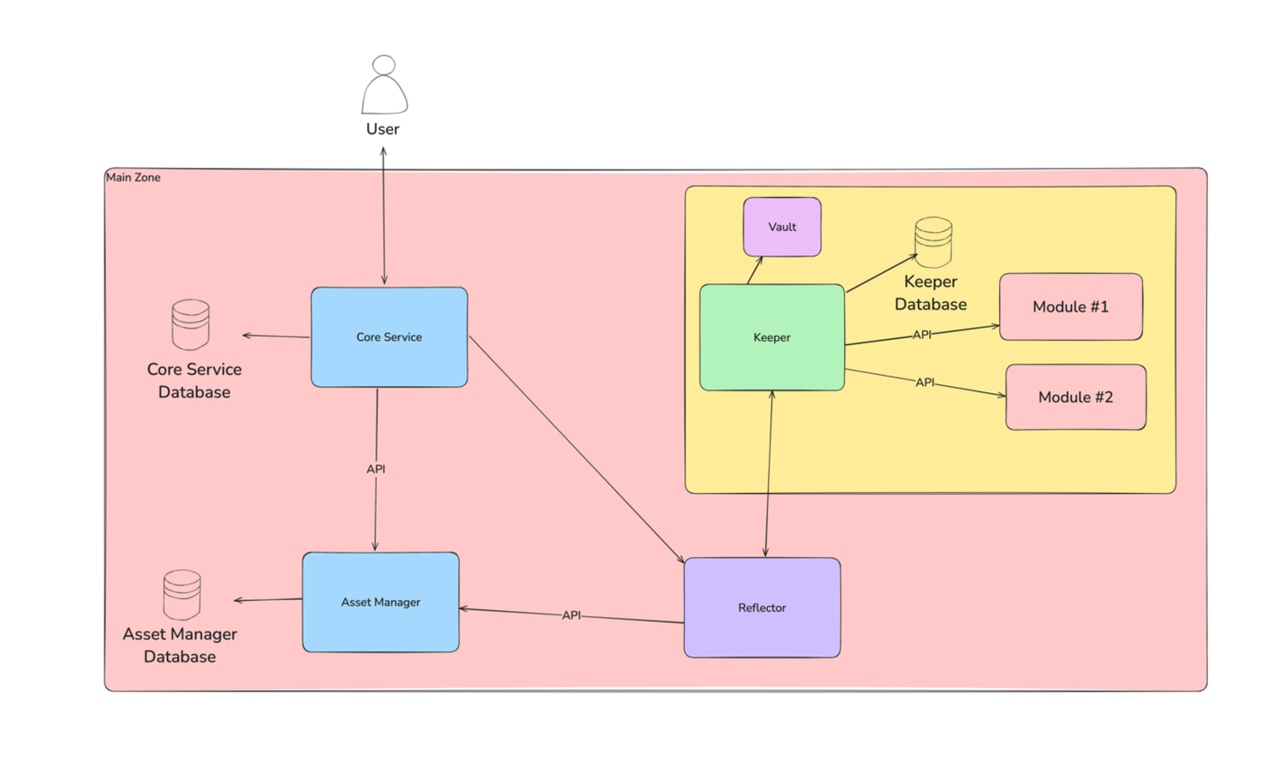На Рисунке №1 графически представлена архитектура ПО Solar Lighthouse.

Рисунок . Архитектура ПО Solar Lighthouse

Наименования составных частей (программных компонент) и описание их взаимодействия между собой и с внешними сервисами представлены в Таблице №3.

Таблица . Взаимодействие сервисов между собой

|  |  |  |  |
| --- | --- | --- | --- |
| **Наименование компонента** | **Направление взаимодействия** | **С чем взаимодействует** | **Описание взаимодействия** |
| Core Service | -> | База данных Core Service | Персистентное хранилище данных для Core Service |
| Core Service | -> | Asset Manager | Core Service запрашивает актуальные данные по активам, а так же инициирует создание новых активов пользователем |
| Core Service | -> | Keeper  (Через Reflector) | Core Service осуществляет управление и запуск модулей. |
| Asset Manager | -> | База данных Asset Manager | Персистентное хранилище данных для Asset Manager |
| Keeper | -> | Asset Manager  (Через Reflector) | Keeper передает найденные ассеты в Asset Manager |
| Keeper | -> | Vault | Сохраняет и получает секреты |
| Keeper | -> | База данных Keeper | Персистентное хранилище данных для Keeper |
| Keeper | -> | Module | Устанавливает, запускает и получает ассеты от модулей |

# 8. Варианты развертывания

В зависимости от той инфраструктуры, где планируется развернуть программное обеспечение и особенностей проекта, возможны разные варианты развертывания программы. Архитектура решения достаточно гибкая и позволяет использовать различные варианты. В данном разделе представлены типовой вариант развертывания программы (но не все возможные). Описание назначения и взаимодействия составных частей (компонентов программы) приведено разделе "Архитектура программы".

## Вариант №1

Через Docker Compose В файле docker-compose.yml описываются все микросервисы. И продукт, состоящий из нескольких микросервисов, запускается одной командой `***docker-compose up -d***`.

# 9. Установка (развертывание программы)

Комплект поставки содержит набор образов контейнеров с компонентами программы и файл `docker-compose.yml` для установки программы. Образы передаются или в виде набора архивов или при помощи доступа в репозиторий образов. Типовой набор содержит файлы согласно данным в Таблице №4:

Таблица . Файлы для установки (развертывании программы)

|  |  |  |  |
| --- | --- | --- | --- |
| **Файл** | **Образ** | **Что содержит** | **Примечание** |
| docker-compose.yml | - |  | Единая точка запуска |
| web-api-server.tar | web-api-server:<tag> | web-api-server |  |
| web-ui.tar | web-ui:<tag> | web-ui |  |
| asset-manager.tar | asset-manager:<tag> | asset-manager |  |
| keeper.tar | keeper:<tag> | keeper |  |

Дополнительную информацию о компонентах программы и их взаимодействии смотри в разделе "Архитектура" (см. раздел 7).

## 9.1 Подготовка к установке

Для установки требуется ПК (или ноутбук) администратора с операционной системой на базе Linux (Debian, Ubuntu и др.) или Windows (с возможностью запустить терминал и команду `***ssh***`).

## 9.2 Установка

Необходимо загрузить файл docker-compose.yml на сервер, на котором будет происходить установка.

Если Docker образа невозможно скачать из публично доступного репозитория, то их необходимо загрузить на сервер через промежуточные сервера, например в сегменте DMZ.

`docker image load -i keeper.tar` - пример запуска для каждого архива с образом

Для установки программы необходимо последовательно выполнить следующие команды в терминале:

* docker-compose up -d
* docker-compose ps

## 9.4 Удаление программы

Для корректного удаления программы необходимо выполнить команды:

***docker-compose down -v***

## 9.5 Проверка работоспособности программы

По результатам установки выполнить команду:

***docker-compose logs -f***

При наличии ошибок или сбоев в работе рекомендуется обратиться к разработчикам программы.